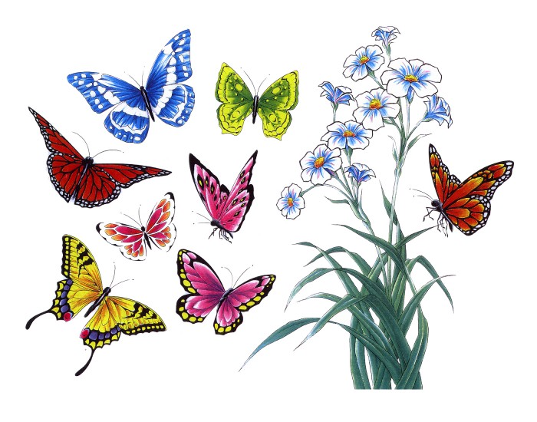
Удивительный мир природы… Он встречает ребенка морем звуков, запахов, сотней загадок и тайн, заставляет смотреть, слушать, думать.
Человек - часть природы, без взаимодействия с которой его жизнь не может быть полноценной. Благодаря природе развивающийся организм постепенно накапливает здоровье и силы. Мир природы и мир движений, объединяясь, становятся мощным средством разностороннего развития ребенка в условиях психологического комфорта.
Формирование познавательного интереса – важная составляющая разностороннего развития ребенка. Жизнь любознательного человека полна открытий, жизненных побед и удовольствий. Как говорил Энштейн, - «… во мне нет ничего гениального: я просто очень любопытный человек». В этом и есть отличительная особенность всех людей.
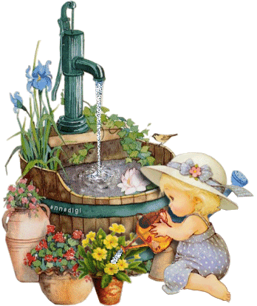
Во всех группах детского сада для ознакомления детей с природой широко используются прогулки. Прогулки имеют большое воспитательно-образовательное значение: они обеспечивают непосредственное общение детей с природой в разные сезоны, активную деятельность. Воспитатель имеет возможность показать детям предметы и явления природы в естественных условиях, во всем их многообразии и взаимосвязях, формировать конкретные представления о животных, растениях, о сезонных явлениях, о труде человека, преобразующего природу; он вводит ребят в жизнь родной природы, учит их приглядываться, подмечать ее особенности. Это способствует воспитанию любознательности, наблюдательности, пытливости, любви к родной природе.
Прогулки дают возможность накопить у детей представления о таких явлениях природы, которые протекают длительное время. Педагог знакомит воспитанников с повседневными изменениями природы по сезонам (продолжительность дня, погода, изменения в жизни растений и животных, труд людей). Организует разнообразные игры с природным материалом - песком, глиной, водой, льдом, листьями и т. д.
Непременным условием успешного развития познавательного интереса дошкольников на прогулке является одновременное овладение ими умственными и практическими действиями. При проведении прогулок используются разнообразные формы организации детей (группа целиком, небольшие подгруппы, индивидуально).
Детей следует привлекать к активным мыслительным операциям, к выполнению разнообразных движений по ориентировке на местности, к воспроизведению действий обследования предлагаемых объектов для того, чтобы систематизировать вновь приобретенные знания и закрепить полученные ранее. Широкое включение в этот процесс зрения, слуха, осязания, обоняния, тактильных и вкусовых ощущений способствует более глубокому познанию окружающего мира, оставляя в сознании ребенка увлекательные и незабываемые впечатления.
Каждый ребенок должен как можно больше бывать на свежем воздухе - это совершенно необходимо для его здоровья и познавательной активности. Прогулка - это замечательное время, когда взрослый может постепенно приобщать малыша к тайнам природы - живой и неживой, рассказывать о жизни самых различных растений и животных. Это можно делать везде и в любое время года - во дворе городского и сельского дома, в парке, в лесу и на поляне, возле реки, озера или моря.
Приобщая ребенка к миру природы, взрослый сознательно развивает различные стороны его личности, пробуждает интерес и желание познавать природное окружение (сфера интеллекта), вызывает у ребенка сочувствие к «тяжелой» самостоятельной жизни животных, желание им помочь, показывает уникальность жизни в любой, даже самой причудливой форме, необходимость ее сохранять, уважительно и бережно с ней обходиться (сфера нравственности). Ребенку можно и нужно показывать различные проявления красоты в мире природы: цветущие растения, кустарники и деревья в осеннем уборе, контрасты светотени, пейзажи в разное время года и многое-многое другое. При этом взрослый должен помнить, что в природе красиво абсолютно все, что живет в полноценных (неиспорченных, не отравленных, неограниченных) условиях - это сфера эстетических чувств, эстетического восприятия ребенка.
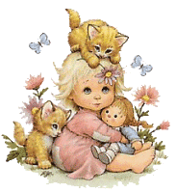
Следует отметить, что полноценное общение с природой, насыщенное познавательным интересом и приятными переживаниями, вызывает у ребёнка общее состояние гармонии, душевного равновесия. А это – не что иное, как психическое здоровье, которое укрепляет организм в целом и является основой физического здоровья.

Подготовила воспитатель:
Корюнова Галина Валентиновна

